Propuesta sara diaz

1. Registrar usuario y contraseña: porque es necesario que a la persona se le asigne el rol con sus credenciales antes de que pueda logearse el usuario

2 loguear usuario: ya con sus respectivas credenciales el usuario podrá logearse

3 recuperar contraseña: es necesario ya que si el usuario olvida su contraseña dada no podrá ingresar al sistema por eso es importante el recuperar contraseña

4. Registrar información de las zapatillas: es necesario primero registrar las zapatillas porque no podemos ver o generar un reporte de algo que no tenemos

5. Editar la información de las zapatillas: si al momento de ingresar la zapatilla un dato quedo mal es necesario editar dicha información para que los datos insertados tengan sentido

6. filtrar zapatillas: luego de registrar las zapatillas puedo filtrarlas para así asegurarme de que estén registradas correctamente

7.mostrar información de la zapatilla: es importante primero mostrar la información de la zapatilla para saber si esa aún está disponible en el stock

8. deshabilitar zapatillas: es necesario que primero deshabilitemos las zapatillas que ya no se encuentran en el stock

9.generar reportes: luego de que estén deshabilitas las zapatillas que ya no están en el stock se puede generar un reporte de que zapatillas hay disponibles y cuales no en el stock

10 control de pedidos: luego de generar un reporte se cuales zapatillas no se encuentran disponibles en el stock y así poder pedir más de las que falten

**Propuesta final por todo el grupo**

Backlog

1 registrar usuario y contraseña: porque es necesario que a la persona se le asigne el rol con sus credenciales antes de que pueda logearse el usuario

2 loguear usuario: ya con sus respectivas credenciales el usuario podrá logearse

3 recuperar contraseña: es necesario ya que si el usuario olvida su contraseña dada no podrá ingresar al sistema por eso es importante el recuperar contraseña

4. Registrar información de las zapatillas: es necesario primero registrar las zapatillas porque no podemos ver o generar un reporte de algo que no tenemos

5. Editar la información de las zapatillas: si al momento de ingresar la zapatilla un dato quedo mal es necesario editar dicha información para que los datos insertados tengan sentido

6. filtrar zapatillas: luego de registrar las zapatillas puedo filtrarlas para así asegurarme de que estén registradas correctamente

7.mostrar información de la zapatilla: es importante primero mostrar la información de la zapatilla para saber si esa aún está disponible en el stock

8. deshabilitar zapatillas: es necesario que primero deshabilitemos las zapatillas que ya no se encuentran en el stock

Porque: primero debo controlar el pedido de lo que está el stock y lo que no y ahí si podemos generar un reporte

9control de pedidos

10 generar reportes

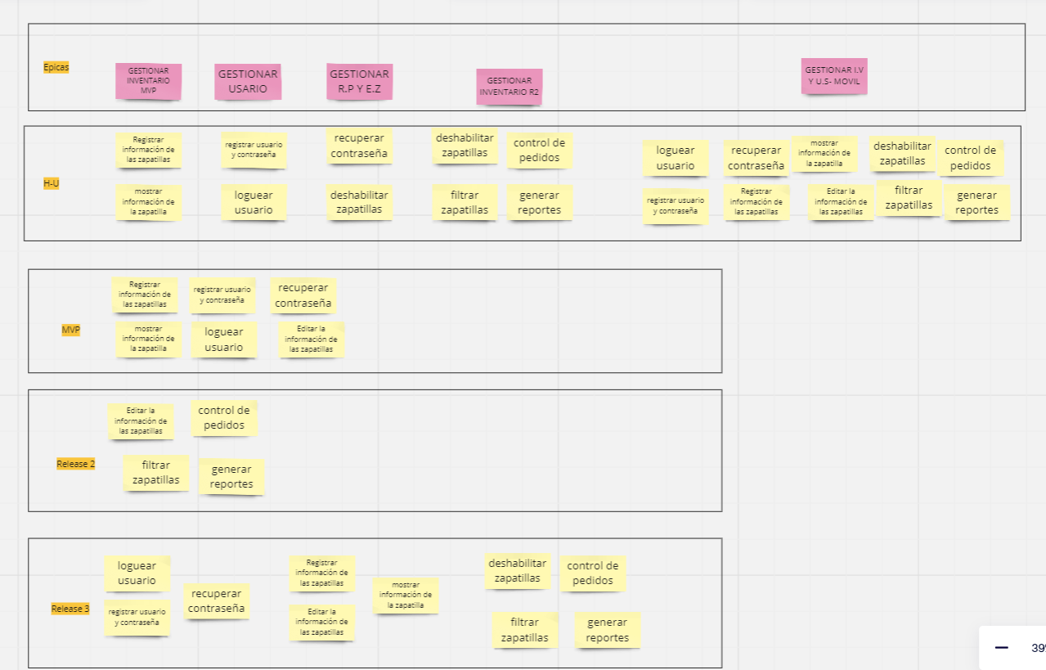

Link del mapa de historias de usuario

<https://miro.com/welcomeonboard/cEI3Z0tvSWNUdmdjU0loMjdhMkM2WlhQSXRrTk5qRU5RZ1ZmdEx5U0dOczd4dXRkRDVrWkZrOWNqSmpnaGRkanwzNDU4NzY0NTQ2MzI2Mjk4NjA4fDI=?share_link_id=102669808604>

**REUNIONES DE LUNES A VIERNES**

Lunes y miércoles 8 a 9 de la mañana

Martes, jueves y viernes 4 a 5 de la tarde

Link: <https://meet.google.com/ycs-kmyu-yhc>

Link de las grabaciones <https://soysena-my.sharepoint.com/:f:/g/personal/sndiaz4_soy_sena_edu_co/Ekl-2dTXCQtJo5tSQDL3efwB4YnofU6I6vN29za-oY9DGA?e=oGEuaO>

|  |  |  |  |
| --- | --- | --- | --- |
| RELEASE | SPRINTS | EPICAS | HU |
| MVP | Sprint 1 | GESTIONAR INVENTARIO MVP | HU4  HU7 |
|  | Sprint 2 | GESTIONAR USARIO | HU1  HU2 |
|  | Sprint 3 | GESTIONAR R.P Y E.Z | HU3  HU5 |
| R2 | SP4 | GESTIONAR INVENTARIO R2 | HU8  HU6 |
|  | SP5 | GESTIONAR INVENTARIO R2 | HU9  HU10 |
| R3 | SP6 | GESTIONAR I.V Y U.S- MOVIL | HU4  HU7  HU1 |
|  | SP7 | GESTIONAR I.V Y U.S- MOVIL | HU2  HU3  HU5 |
|  | SP8 | GESTIONAR I.V Y U.S- MOVIL | HU8  HU6  HU9  HU10 |

GESTIONAR R.P Y E.Z: gestionar recuperación de contraseña y Editar zapatillas

EL MAPA DE HISTORIA DE USUARIO ES EN GENERAL TANTO PARA EL API, LA APLICACIÓN MOVIL Y EL FRONT END

Link del repositorio

<https://github.com/Sara1Diaz/Sara1Diaz-fenix_technology-backend>

Link del jira

<https://prueba111.atlassian.net/jira/software/projects/SCRUM/boards/1>

Link de la documentación en postman

<https://documenter.getpostman.com/view/31389134/2sA2xnxA7E>